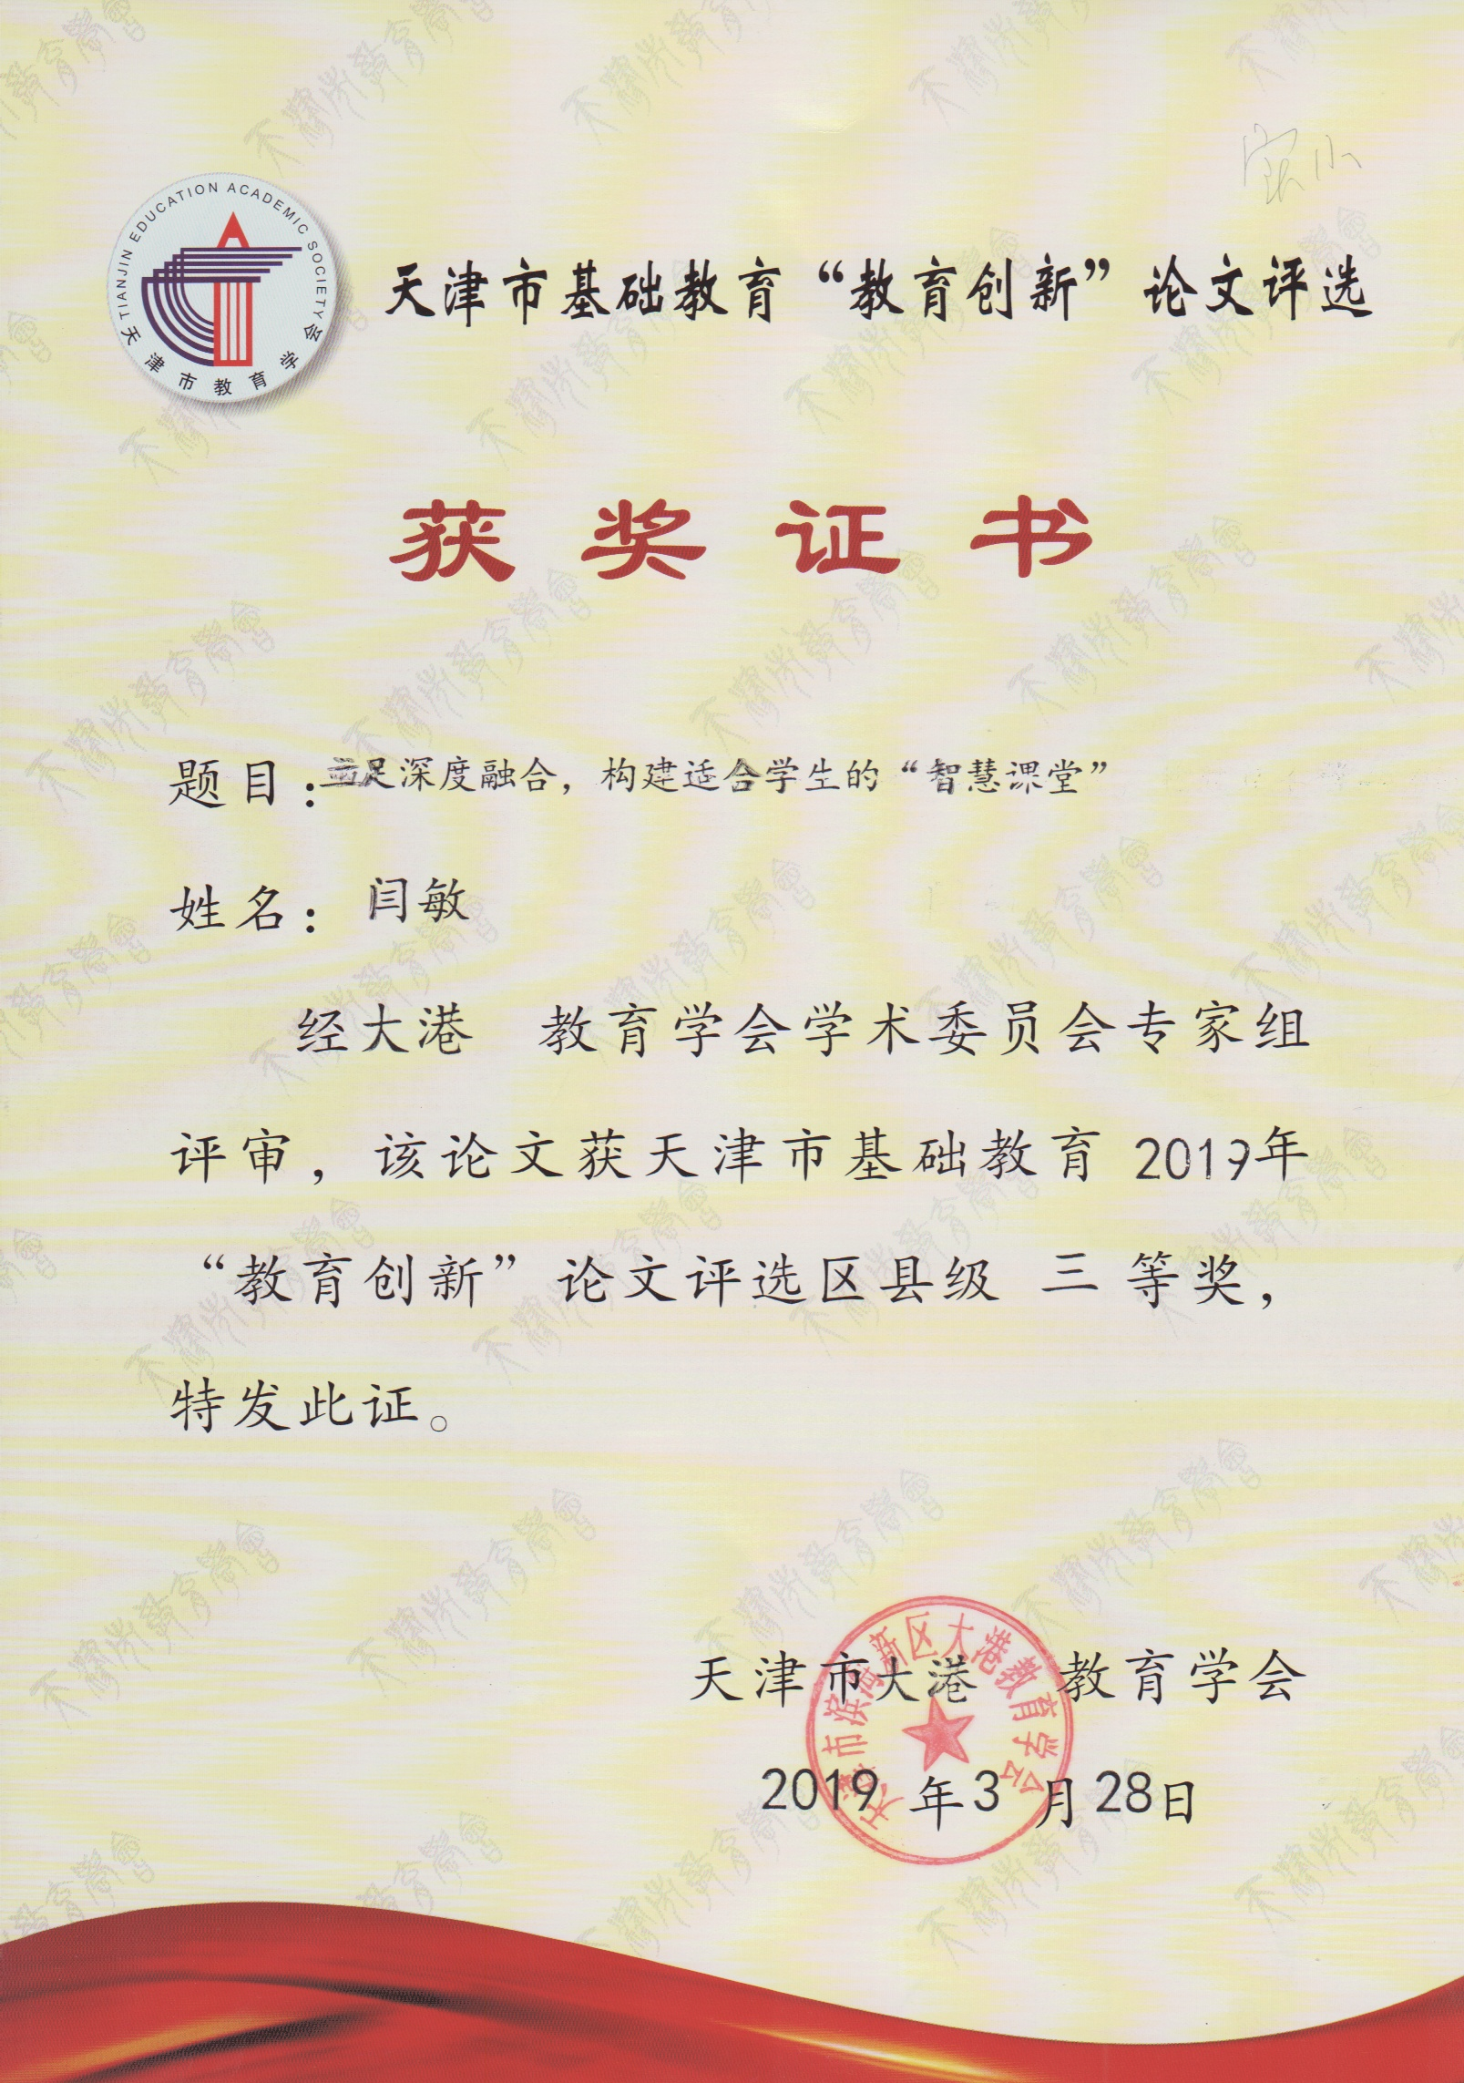

立足深度融合，构建“适合学生的智慧课堂”
天津市滨海新区大港实验小学 闫敏
【内容摘要】信息技术与语文教学的深度融合能够有效构建智慧环境，优化语文呈现方式，构建立体化学习平台，延展语文学习内容，使语文教学更好地适合学生学情实际。因此信息技术与语文教学的深度融合应该成为教师的新理念，并基于深度融合的教育理念，不断寻求放大信息技术效应的有效路径，构建适合学生的语文智慧课堂，演绎课堂新的精彩。
【关键词】小学语文；信息技术；深度融合；智慧课堂
随着信息技术在教育领域的广泛应用，信息技术与语文教学联姻是一个必然的价值取向。然而随着信息技术运用的不断深入，人们已经不再满足于简单化运用，需要立足于深度融合，实现信息技术与语文课堂结构性变革相匹配，利用信息技术构建原生态语文教学环境，优化知识呈现方式，凸显学生在语文学习中的主体地位，激活学生语文学习内驱力，构建适合学生的智慧课堂，引领学生智慧成长。
一、还原语文学习环境，构建“智慧环境”
信息技术与小学语文教学的深度融合，必须将融合的焦点指向学生，根据学生认知特点，语文学习兴趣、学习需求、学习能力等，改变当前语文单调枯燥教学现状，回归语文作为一门运用型语言的本位，从语文课程本位向语用本位转变。信息技术具有直观、生动、形象等优势，能够有效实现语文学习环境的还原，构建智慧环境，让环境对学生产生潜移默化的影响力，激发学生语文学习之趣，释放学习之力，提升语文教学之效。
例如《总也倒不了的老屋》一文，在课前我布置学生拍一些自己居所的照片或者小视频，也可以是你熟悉的老屋的照片、视频，例如爷爷奶奶的屋子，乡间的屋子，并搜集有关屋子的故事。课堂导入环节，我借助多媒体展示了一组我精选的屋子的照片，配上音乐，并将学生搜集的关于老屋的故事投影出来。然后播放小视频，让学生感受屋子里的人和事。
课堂导入环节，我放慢了课堂教学的节奏，借助关于屋子的照片，惹动学生关于屋子的情感，再借助音乐、文字与小视频，让学生沉浸在关于屋子的故事中，从而让冰冷的屋子变得富有温度，变得感性。语文课堂因信息技术的融入，生动的学习环境得以还原，学生的情感也渐渐变得具体起来，变得敏感起来，变得活跃起来，有效激发了学生阅读期待，调动了学生语文学习积极性，从而从自己熟悉的老屋子走向《总也倒不了的老屋》。
二、延展语文学习内容，构建“智慧内涵”
现代教育的显著特点是开放性，这就需要小学语文教师能够延展语文学习内容，使课堂有限的时间、空间得到无限的扩展。在传统语文课堂模式下，教师往往囿于学习环境、学习时间的束缚，难以引领学生达到语文教学内容丰满的境地。信息技术为延展语文学习内容创造了条件，教师可以借助信息技术手段与网络教育资源，丰富语文教学内涵，并基于学生学习需求满足学生多元化愿望，构建语文教学“智慧内涵”。
《秋天的雨》一文是一篇不可多得的散文，尽管课文内容篇幅较少，但是内容如一首优美的诗歌，一幅绚烂多彩的图画，散文借助“秋雨”这条线索，有机地将秋天各种景物融合在一起，揭示出秋的美丽、快乐与丰硕。为了有效发挥文本载体效应，设计这样的学习活动：
围绕课文第三段这一段的内容，紧扣该段中心句“秋天的雨，有一盒五彩缤纷的颜料”。我利用媒体展示了与文字相匹配的图片；在文本内容的基础上，我又增加几幅文章内容没有涉及的图片，引领学生根据图片，模仿课文“它把黄色给了银杏树……邮来了秋天的凉爽。”的句式，用文字将画面的内容补写出来。
这个环节的设计，借助信息技术手段，不仅将课文文字与画面有机结合起来，丰富了学生的阅读体验，也培养了学生审美能力；不仅如此，借助图片模仿课文句子的样式进行补写，有机地将阅读与写作结合起来，图片不仅为学生的仿写提供素材，而且生动的图片有效激发了学生练笔的积极性，也发挥文本在发展学生语言表达方面的“支架”作用，语文学习内容也突破教材的束缚，变得丰满、立体起来。
三、优化语文呈现方式，构建“智慧手段”
语文教学结构变革的一个重点是教学手段的变革，传统语文课堂灌输式教学不仅违逆了素质教育要求，而且也不利于小学生语文素质发展与语文课堂教学效率提升。信息化时代，教师要不断转变教学思维，利用信息技术技术优势、资源优势等，优化语文呈现方式，使语文教学更好地适合学生学情实际，更好地激活学生语文学习兴趣，从而释放学生语文学习潜能，构建“智慧手段”。
《望天门山》是一首古诗，言简义丰是古诗的特点，如何引领学生在简单的文字中“玩味”出趣味来，体悟出思想来，触摸到诗人的内心情感来，这就需要我们运用教师的教学智慧，并借助信息技术的智慧力量实现教育智慧的叠加。这一课的教学，为了引领学生进入诗歌营造的意境，我借助信息技术手段开展学习活动：
活动一：观图悟景。该环节，在学生课前预习的基础上，引领学生找出“望”的景物，天门、楚江、碧水、青山、孤帆、日等相继呈现在学生眼前。为了引领学生将所望之景进行整合，我又借助信息技术手段，为每一句诗配上图画。
活动二：闻声入境。朗读是进入诗歌的必然路径，在朗读环节，我针对三年级学生朗读经验不丰的现状，为学生进行示范性朗读。在朗读过程中，学生闭眼听名家示范朗读，在朗读背景设计上，我根据诗歌内容中的“楚江开”“碧水东流”“孤帆一片日边来”等，插入与之相关的声响，江水流动的声音、渔歌的声音等。
两个活动环节，第一个活动，利用信息技术手段调动学生的视觉，让学生借助视觉构建诗歌营造的意境；第二个活动，在学生视觉基础上，借助听觉，配合音乐，让学生调动想象力，实现对诗歌意境的再创造。信息技术，逐步引领学生由景入境，诗歌情感的体悟也水到渠成。
四、重构语文教学结构，构建“智慧模式”
传统语文课堂主要以教师的单向输出为主，教师单向灌输式教学不仅削弱了学生自主学习能力，也直接导致学生课堂主体地位的丧失。这就需要小学语文教师重构语文教学结构，从传统“教为中心”的课堂模式向“学为中心”的课堂结构模式转变。课堂教学结构的重构不仅涉及到课堂教学，而且需要课前、课后进行相应的调整，从而全面颠覆传统语文教学结构。信息技术不仅具有技术优势，而且能够借助互联网技术构建立体化学习平台，从而助力小学语文“智慧模式”构建。
《美丽的小兴安岭》这一篇文章主要是介绍小兴安岭四季景色和丰富的物产资源，课文写作时主要抓住小兴安岭不同季节景色的特点开展观察。为凸显学生在语文学习中的主体地位，充分调动学生主动性。我先布置学生借助互联网搜集有关小兴安岭的资料，包括文字资料、图片资料与视频资料等；在此基础上，我要求学生家长参与到学生预习中来，利用班级微信圈，发布学生自主学习任务单，并要求学生将自主学习成果私发给我，我精心筛选，将自主学习成果显著的学生的学习成果发布到微信圈，并发布学生的学习质疑。
通过这一环节的设计，有效利用课前预习环节，借助信息技术手段加强对学生预习目的性引领；学生质疑内容的发布，又有效引发了学生之间的学习互动。信息技术让语文教学课堂实现有效的扩展，为课堂教师的引导进行有效的铺垫。
总之，信息技术与语文教学的深度融合应该成为教师的新理念，并基于深度融合的教育理念，不断寻求放大信息技术效应的有效路径，构建适合学生的语文智慧课堂，演绎课堂新的精彩。
【参考文献】
[1]陈云慧.信息技术与小学语文教学深度融合的实践探究[J].时代教育,2017.8
[2]商德远.信息技术与语文教学深度融合的探索[J].广西教育,2017.24
[3]周群.打通互联网与语文教学深度融合的“最后一公里”[J].中小学数字化教学,2017.1

